**İNTİBAK BAŞVURU İŞLEMLERİ**

Değerli Öğrencimiz,

İntibak (Ders Saydırma) başvurusu yapmak için Öğrenci Bilgi Sisteminize (OBS) giriş yaparak;

1. “İntibak Başvuru” menüsüne girmeniz gerekmektedir.

metin, ekran görüntüsü, tasarım içeren bir resim

Açıklama otomatik olarak oluşturuldu

1. Bu menüde “Açıklamalar” bölümünde; aşağıda bulunan “Kaydet ve İlerle” tuşuna basmanız gerekmektedir.

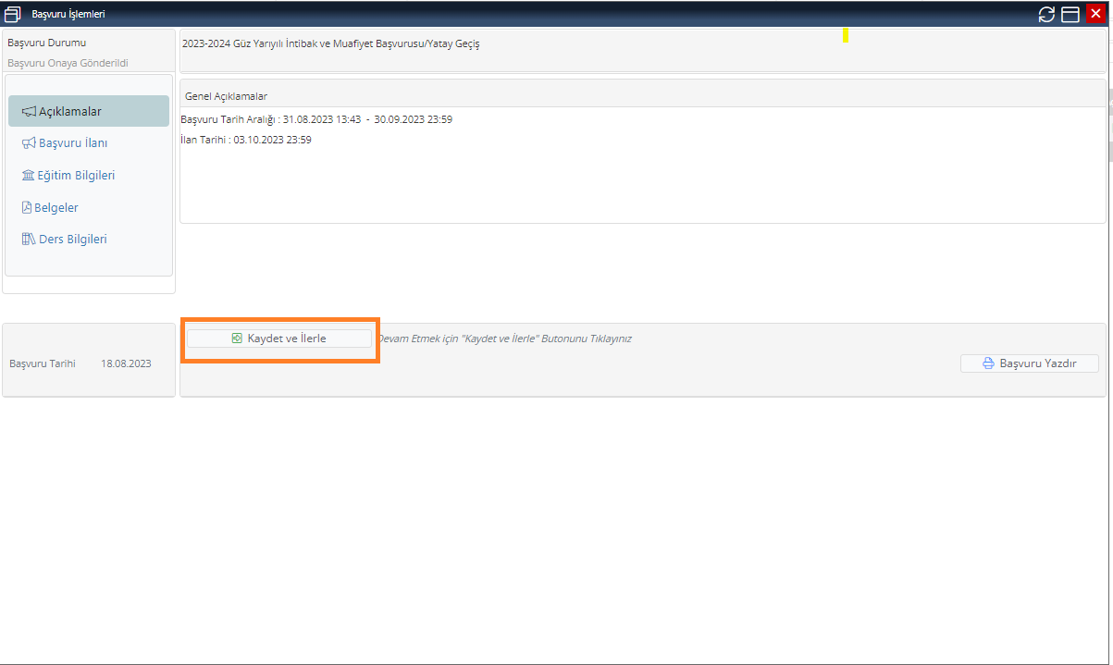

1. “Başvuru İlan” bölümünde; aşağıda bulunan “Kaydet ve İlerle” tuşuna basmanız gerekmektedir.

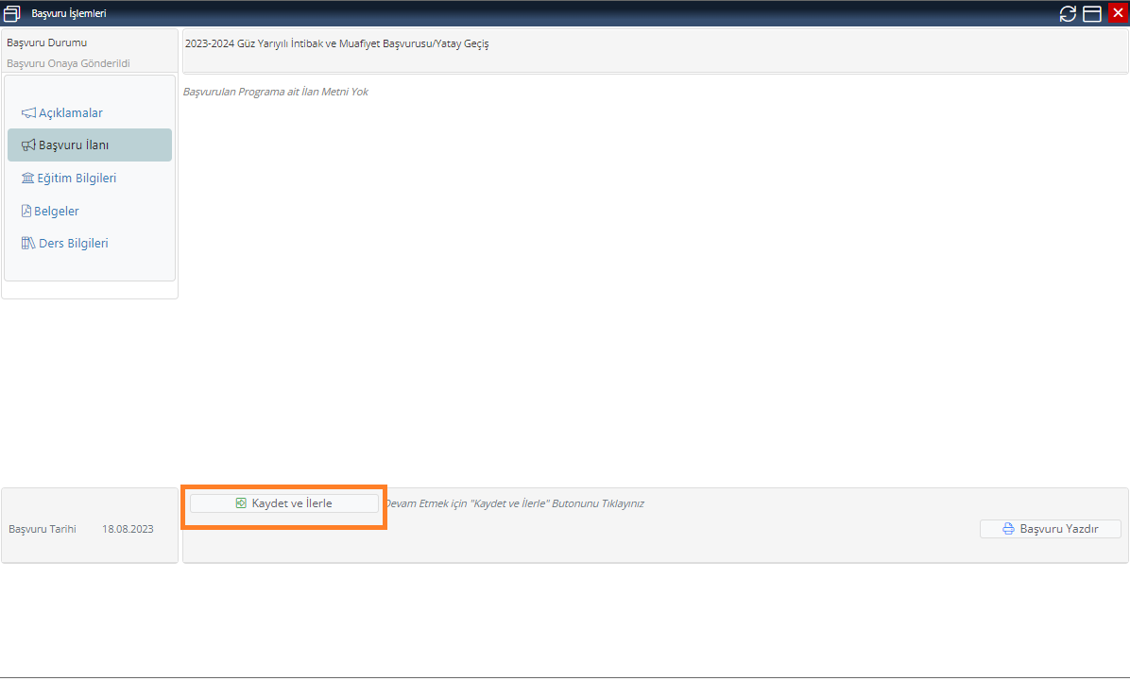

1. “Eğitim Bilgileri” bölümünde; eğitim bilginizi “YÖKSİS’ten Ekle” tuşuna basarak, intibak başvurusunda bulunacağınız dersleri aldığınız üniversiteyi seçmeniz gerekmektedir. Eğitim bilginizi ekledikten sonra aşağıda bulunan “Kaydet ve İlerle” tuşuna basmanız gerekmektedir.

**Önemli Not: Yatay Geçiş işle geldiğiniz üniversiteyi seçmelisiniz Lokman Hekim Üniversitesi’ni seçmeyin!**

metin, ekran görüntüsü, yazılım, web sayfası içeren bir resim

Açıklama otomatik olarak oluşturuldu

1. “Belgeler” bölümünde; İntibak başvurusu yapmak istediğiniz dersleri aldığınız üniversitenin Transkript, Ders İçeriklerini ve internet sitemizden alçağınız Başvuru Dilekçesini yüklemeniz gerekmektedir. Sisteme belge yükleme işlemi için “Dosya Seç” tuşuna basarak bilgisayarınızdan belgenizi seçmeniz ve “Yükle ve Kaydet” tuşuna basmanız gerekmektedir. “Yükle ve Kaydet” tuşuna bastıktan sonra yüklediğiniz belge “Eklenen Belgeler” alanında yer alacaktır. Zorunlu olan üç belgeyi de yükledikten sonra “Kaydet ve İlerle” tuşuna basmanız gerekmektedir.

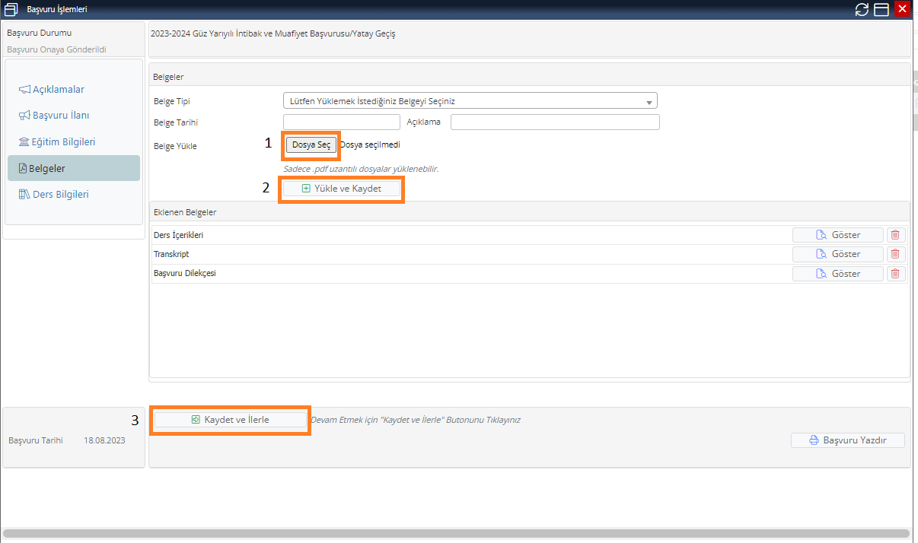

1. “Ders Bilgileri” bölümünde; İntibak başvurusu yapmak istediğiniz derslerin bilgilerini girmeniz gerekmektedir. “Ders Ekle” tuşuna bastığınızda “İntibak Dersi Seçim Ekranı” karşınıza gelecektir.

metin, ekran görüntüsü, yazılım, web sayfası içeren bir resim

Açıklama otomatik olarak oluşturuldu

1. “İntibak Dersi Seçim Ekranı”nda intibak başvurusu yapmak istediğiniz derslerin kredi, AKTS, harf notu gibi bilgileri eksiksiz ve doğru girmeniz gerekmektedir. Tüm bilgileri doldurduktan sonra 1 numara ile işaretlenmiş kaydet tuşuna ardından da 2 numara ile işaretlenmiş “Kaydet ve İlerle” tuşuna basmanız gerekmektedir.

metin, ekran görüntüsü, yazılım, bilgisayar simgesi içeren bir resim

Açıklama otomatik olarak oluşturuldu

**Önemli Not:**

Ham Başarı Notu: ilgili dersten aldığınız notun 100’lük sistemdeki karşılığıdır.

Harf Katsayısı: ilgili dersten aldığınız notun 4’lük sistemdeki karşılığıdır.

İlgili dersten aldığınız not transkriptinizde sadece 100’lük sisteme göre yazıyorsa not baremine bakarak 4’lük sistemdeki karşılığını harf katsayısı bölümüne yazınız.

İlgili dersten aldığınız not transkriptinizde sadece 4’lük sisteme göre yazıyorsa not baremine bakarak 100’lük sistemdeki karşılığını ham başarı notu bölümüne yazınız.

Not baremi transkriptinizde bulunmaktadır. Transkriptinde not baremi bulunmayan öğrenciler geldikleri üniversite ile iletişime geçerek not baremine ulaşabilirler.